- 实验目的：
- 了解NFA和DFA的概念
- NFA和DFA之间的联系
- 从NFA到DFA的转化程序编写
- 实验原理
1.NFA
NFA(nondeterministic finite-state automata)即非确定有限自动机, 一个非确定的有限自动机NFA M’是一个五元式:
NFA M’=(S, Σ∪{ε}, δ, S0, F)
其中 S—有限状态集
Σ∪{ε}—输入符号加上ε,即自动机的每个结点所射出的弧可以是Σ中一个字符或是ε.
S0—初态集 F—终态集
δ—转换函数 S×Σ ∪{ε} →2S
(2S --S的幂集—S的子集构成的集合）
2.DFA
DFA(deterministic finite-state automata)即确定有限自动机，一个确定的有限自动机DFA M是一个五元式:
M=(S, Σ，δ, S0, Z)
其中:
S —有限状态集
Σ —输入字母表
δ —映射函数(也称状态转换函数)
S×Σ→S
δ(s,a)=S’ , S, S’ ∈S, a∈Σ
S0 —初始状态 S0 ∈S
Z—终止状态集 Z⊆S
3. NFA和DFA之间的联系
在非确定的有限自动机NFA中,由于某些状态的转移需从若干个可能的后续状态中进行选择，故一个NFA对符号串的识别就必然是一个试探的过程。这种不确定性给识别过程带来的反复，无疑会影响到FA的工作效率。而DFA则是确定的,将NFA转化为DFA将大大提高工作效率,因此将NFA转化为DFA是有其一定必要的。
三、实验设计
通过本课程设计教学所要求达到的目的是：充分理解和掌握NFA，DFA以及NFA确定化过程的相关概念和知识，理解和掌握子集法的相关知识和应用，编程实现对输入NFA转换成DFA输出的功能。
程序总框图如图1所示：

总控模块

NFA图结构
状态转换表机构

图操作
初始化状态转换矩阵
状态转换操作
图1 程序总框图

1、 子集构造法
已证明：非确定的有限自动机与确定的有限自动机从功能上来说是等价的，也就是说，我们能够从：
NFA M’ DFA M
使得 L(M)=L(M’)
为了使得NFA确定化，我们首先给出两个定义：
定义1:集合I的ε-闭包：
令I是一个状态集的子集，定义ε-closure（I）为：
1）若s∈I，则s∈ε-closure（I）；
2）若s∈I，则从s出发经过任意条ε弧能够到达的任何
状态都属于ε-closure（I）。
状态集ε-closure（I）称为I的ε-闭包
定义2:令I是NFA M’的状态集的一个子集, a∈Σ
定义: Ia=ε-closure(J)
其中J = ∪δ(s,a)
——J是从状态子集I中的每个状态出发,经过标记为a的弧而达到的状态集合。
——Ia是状态子集,其元素为J中的状态,加上从J中每一个状态出发通过ε弧到达的状态。
给定如图2所示的NFA:

b
b
ε
a
a
b
0
1
2
3
4
图2

与之等价的DFA如图3：

b
a
b
{0，1}
{2，4}
{4}
{3}
a
图3

2 、程序设计
2.1 常量定义
#define MAX 10
#define NumMaxChar 10
#define NumMAXTN 10
#define INFINIT 32767
2.2 数据结构定义
NFA图结构定义如下：
typedef struct edge
{ //边
int dest;
char cost;
struct edge *link; //指向下一边
}*Edge;
typedef struct vertex
{ //顶点
char data; //状态
Edge adj; //边
}*Vertex;
typedef struct graph
{ //图
Vertex NodeTable;
int NumVertex;
int MaxNumVertex;
int NumEdge;
}*Graph;
状态转换表机构定义如下：
typedef struct tablenode
{ //转换表节点
char newname; //新命名
char ch[MAX]; //顶点集合
}*TableNode;
typedef struct tablequeue
{ //转换表列
TableNode TN[MAX]; //转换表节点数组
char transword; //转换条件
int NumTn; //添加的顶点数
}*TableQueue;
typedef struct transmatrix
{ //状态转换矩阵
TableQueue TQ; //转换表列组
int transnum; //转换表列数
}*TranMatrix;
3.测试分析
用正规表达式101（0|1）*011进行测试。
首先在“请输入NFA的总状态数”后输入“9”，接着在“请依次输入NFA的状态名称:”后依次输入0~8，在“请输入NFA的边数:”后输入“10”，然后依次输入各起始状态、接受字符和到达状态，接受字符为2，依次为0、1，新状态依次命名为0~7，程序最后结果正确。
程序运行截图如下：
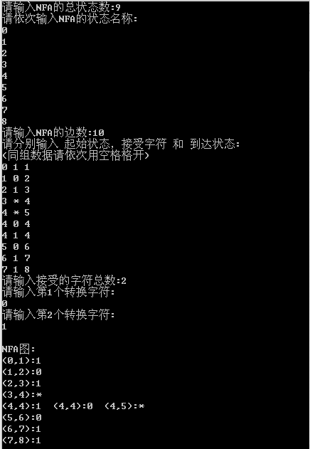

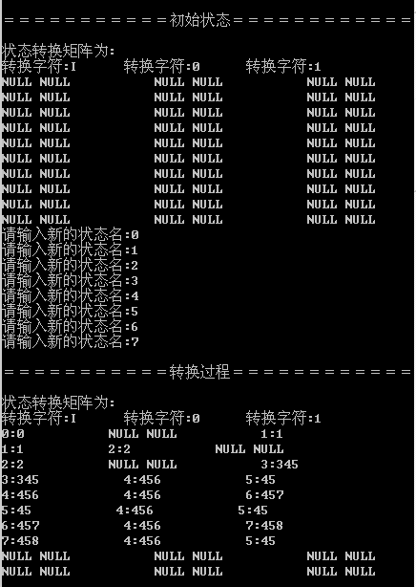
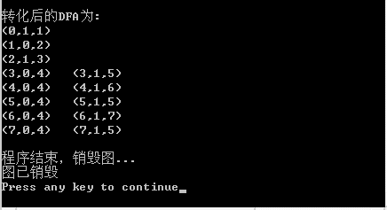

四、实验总结
通过此次对从NFA到DFA的转化的设计，使我更好的理解了NFA确定化过程的相关知识，很好的理解了子集法的演算过程。经过多次试验，在正确输入相关数据的情况下，程序能正常运行，当错误操作或输入错误数据时，程序将应错误自动关闭。
经过这次课程设计,也让我深刻的认识到实践才是最重要的。书本只能教给我们基础知识,要怎样运用,将那些知识真正吸收,转化为自己的智慧,只有通过实践才能达到。编译原理是一门实用性很强，对我们的专业很有帮助的科目,我将会继续努力,不断增加自己的知识面,把编译原理学习的更好。

